Para obtener la información del préstamo:

[http://localhost:8080/service-app/api/prestamo/{cantidadPrestamo](http://localhost:8080/service-app/api/prestamo/%7BcantidadPrestamo)}

la cantidadPrestamo debe ser double

ejemplo:

<http://localhost:8080/service-app/api/prestamo/4000000.05>

<http://localhost:8080/service-app/api/prestamo/4000000>

con código http 200: OK

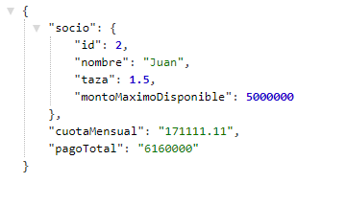

Cuando no hay socios para el préstamo:

con código http 500: Internal server error

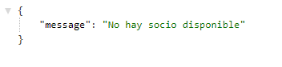

La base de datos debe correr con las siguientes indicaciones:

puerto: 3306

username: root

password: admin

motor: mysql